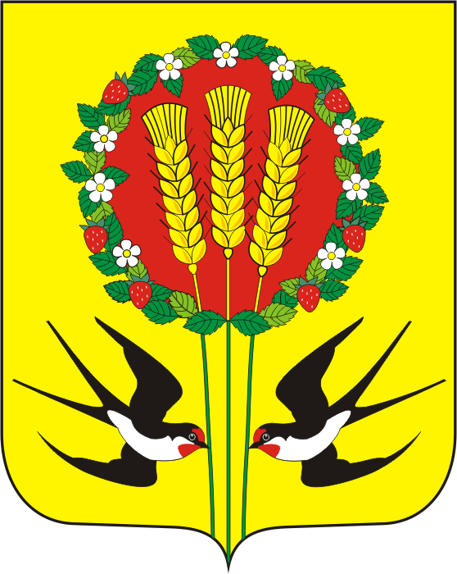
СОВЕТ ДЕПУТАТОВ
МУНИЦИПАЛЬНОГО
ОБРАЗОВАНИЯ
КУБАНСКИЙ СЕЛЬСОВЕТ
ПЕРЕВОЛОЦКОГО РАЙОНА
ОРЕНБУРГСКОЙ ОБЛАСТИ
Четвертый созыв
РЕШЕНИЕ

От 18.05.2023 г. № 97

О внесении изменений в решение от 09.02.2017 г. №60

На основании статьи 17 Закона Оренбургской области от 12 сентября 1997 г. N 130/32-ОЗ "О статусе выборного должностного лица местного самоуправления", руководствуясь Уставом муниципального образования Кубанский сельсовет Переволоцкого района Оренбургской области, Совет депутатов муниципального образования Кубанский сельсовет Переволоцкого района Оренбургской области решил:
1. Внести изменение в Положение о порядке и условиях предоставления главе муниципального образования Кубанский сельсовет Переволоцкого района Оренбургской области ежегодного оплачиваемого отпуска и дополнительно оплачиваемого отпуска.
Пункт 2 читать в новой редакции: « Продолжительность отпуска за выслугу лет исчисляется из расчета один календарный день за каждый год нахождения на выборной муниципальной должности, но не более 10 календарных дней, а также в случаях, предусмотренных федеральными законами и законами Оренбургской области»
2. Контроль за исполнением настоящего решения возложить на постоянную депутатскую комиссию по бюджетной, налоговой и финансовой политике.
3. Решение вступает в силу со дня его обнародования в установленном порядке и подлежит размещению на официальном сайте муниципального образования Кубанский сельсовет http://admkubanka.ru

Председатель Совета депутатов С.Д.Лямшин

Глава Глава муниципального образования А.В.Шопин

Разослано: в дело, Переволоцкому РАЙФО, бухгалтерии, прокурору.

